

컴퓨터학부 1학년 나반 20162481 안승훈

Color LED 제어 실습 및 분석

<창의적 공학설계>

1. Color LED를 이용한 실습 ScreenShot

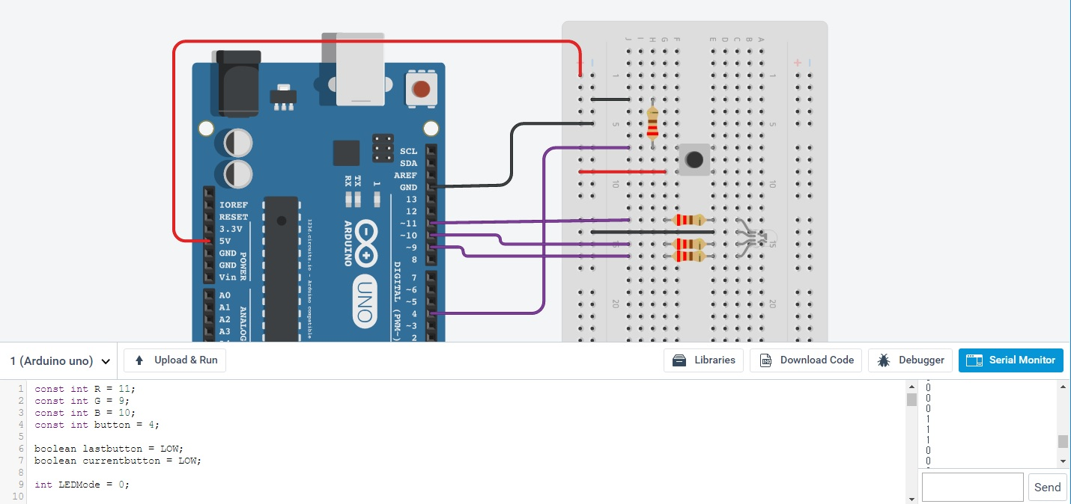

회로에 관하여 간략히 설명하면,

- Color LED와 Toggle Switch를 이용하여 LED의 색상을 제어한다.

- Toggle Switch에서 신호를 입력 받아 색을 전환한다.

- Serial Monitor를 통하여 Toggle Switch가 눌린 상태에서는 1을 출력하고, Toggle Switch가 눌리지 않은 상태에서는 0을 출력한다.

- Color LED제어는 R, G, B 각각을 11번, 9번, 10번 디지털 입력 핀에 연결하여,  Arduino 상에서 각각을 제어할 수 있도록 하였다.

- LED에 입력되는 전력을 LED가 요구하는 적정 수준에 맞추기 위해서 220Ω 저항을 사용하였다.

- Toggle Switch는 2번 디지털 입력 핀을 이용하여 입력을 받는다.

- Toggle Switch의 신호는 5V를 이용하였다.

# LED 제어에 사용된 Arduino 코드 분석

**const int R = 11, G = 9, B = 10;** // LED의 R,G,B를 각각 11, 9, 10번 핀에 연결

**const int button = 4;** // Toggle Switch를 4번 핀에 연결

**boolean lastbutton = LOW;** // 기존의 Switch의 상태를 저장하는 변수 설정

**boolean currentbutton = LOW;** // 현재의 Switch의 상태를 저장하는 변수 설정

**int LEDMode = 0;** // LED의 상태를 지정할 변수 설정

**void setup() {**

**Serial.begin(9600);** // Serial Monitor로의 출력을 설정

**pinMode(button, INPUT);** // 4번핀에서 입력 받을수 있게 설정

**pinMode(R, OUTPUT);**  // 11번 핀으로의 출력 설정

**pinMode(G, OUTPUT);** // 9번 핀으로의 출력 설정

**pinMode(B, OUTPUT);** // 10번 핀으로의 출력 설정

**}**

**boolean debounce(boolean last) {** // debounce함수를 통해 Switch를 입력받음

**boolean current = digitalRead(button);**

**if (last!=current) {** // 현재와 그 전까지의 Switch의 상태가 다를 경우

**delay(5);**

**current = digitalRead(button);** // 현재 Switch의 상태를 current 변수에 저장

**}**

**return current;** // current 변수의 값을 리턴함

**}**

**void setMode (int num) {** // LED의 색을 설정하는 함수

**if (num == 1) {** // 빨간색

**digitalWrite(R, HIGH);**

**digitalWrite(G, LOW);**

**digitalWrite(B, LOW);**

**}**

**else if (num == 2) {** // 녹색

**digitalWrite(R, LOW);**

**digitalWrite(G, HIGH);**

**digitalWrite(B, LOW);**

**}**

**else if (num == 3) {** // 파란색

**digitalWrite(R, LOW);**

**digitalWrite(G, LOW);**

**digitalWrite(B, HIGH);**

**}**

**else if (num == 4) {** // 노란색(빨간색 + 녹색)

**analogWrite(R, 127);**

**analogWrite(G, 127);**

**digitalWrite(B, LOW);**

**}**

**else if (num == 5) {** // 보라색 (빨간색 + 파란색)

**digitalWrite(R, HIGH);**

**digitalWrite(G, LOW);**

**digitalWrite(B, HIGH);**

**}**

**else if (num == 6) {** // 청록색 (녹색 + 파란색)

**digitalWrite(R, LOW);**

**digitalWrite(G, HIGH);**

**digitalWrite(B, HIGH);**

**}**

**else if (num == 7) {** // 흰색 (빨간색 + 녹색 + 파란색)

**digitalWrite(R, HIGH);**

**digitalWrite(G, HIGH);**

**digitalWrite(B, HIGH);**

**}**

**else {** // 꺼짐

**digitalWrite(R, LOW);**

**digitalWrite(G, LOW);**

**digitalWrite(B, LOW);**

**}**

**}**

**void loop() {**

**currentbutton = debounce(lastbutton);**

**if (lastbutton == LOW && currentbutton == HIGH) {**

**LEDMode++;** // Switch의 상태가 바뀌면 변수를 1증가시킴

**}**

**lastbutton = currentbutton;**

**Serial.println (lastbutton);** // Switch의 상태를 출력함

**if (LEDMode == 8)** // 변수가 8이 될 경우, 0으로 초기화 시킴

**LEDMode = 0;**

**setMode (LEDMode);** // 변수에 따라 설정된 LED의 색상을 출력

**}**

# 결과 설명

- Toggle Switch를 클릭할 때 마다 빨간색, 녹색, 파란색, 노란색, 보라색, 청록색, 흰색, 꺼짐 순으로 전환된다.

- Toggle Switch가 클릭된 상태에서는 Serial Monitor에 1이 출력되고 클릭되지 않은 상태에서는 0이 출력된다.